Περιεχόμενα

Εισαγωγή 1

Σκοπός 1

Υλοποίηση 1

ΑΝΑΛΥΣΗ ΑΛΓΟΡΙΘΜΟΥ ΠΑΡΚΑΡΙΣΜΑΤΟΣ 2

Διάγραμμα μπλοκ του συστήματος 3

Κύκλωμα Ισχύος 4

Μηχανολογικό σχέδιο 5

Πάνω όψη 5

Πλάγια όψη 5

Ανάλυση κατασκευής 6

Εξαρτήματα 8

Διάγραμμα Ροής 12

Διάγραμμα ροής κεντρικής συνάρτησης κίνησης μηχατρόνιου 12

Κίνηση μέχρι τον εντοπισμό του παρκινγκ 12

Κίνηση μέχρι την τελική ευθυγράμμιση 13

Τελική ευθυγράμμιση 14

# Εισαγωγή

Πιστεύουμε στην απλοποίηση πολλών καθημερινών διεργασιών, όπου δυσκολεύουν τους ανθρώπους. Έτσι είναι και το παράλληλο παρκάρισμα. Στις μέρες μας ακόμα και το πιο απλό, μια θέση παρκινγκ είναι απίστευτα δυσεύρετη, προκαλώντας σε μόνιμη βάση συνεχή προβληματισμό για κάθε οδηγό. Με το σύστημα αυτόματου παρκαρίσματος που δημιουργήσαμε δεν χρειάζεται ο οδηγός να έχει την απαραίτητη ορατότητα για να διεξάγει το παρκάρισμα. Σε αυτήν την εργασία προσπαθήσαμε λοιπόν και επιτύχαμε να κατασκευάσουμε ένα μοντέλο συστήματος αυτόματου παρκαρίσματος, το οποίο είναι ικανό να οδηγήσει το αμάξι σε μανούβρες παράλληλου παρκαρίσματος. Αν και η εργασία μας είναι σε μικρότερη κλίμακα από τα πραγματικά αμάξια, μπορεί πανεύκολα να υλοποιηθεί και σε ένα κανονικό όχημα.

## Σκοπός

Σκοπός μας είναι η μελέτη και κατασκευή ενός αυτόνομου οχήματος το οποίο θα εντοπίζει μια κατάλληλη εσοχή (θέση στάθμευσης) και θα διενεργεί ελιγμούς ώστε να τοποθετηθεί στο εσωτερικό της θέσης (κίνηση παρκινγκ).

## Υλοποίηση

Αυτό το επιτύχαμε με την χρήση τεσσάρων υπέρηχων αισθητηρίων τα οποία παίρνουν μετρήσεις από το περιβάλλον τους και τα οδηγούν σε έναν μικροελεγκτή, στην περίπτωση μας στον Arduino. Από εκεί και πέρα με το λογισμικό που δημιουργήσαμε το Arduino ¨αποφασίζει¨ με βάση τα δεδομένα και δίνει τις κατάλληλες εντολές στις εξόδους του συστήματος, δηλαδή στους κινητήρες του αμαξιού.

# Ανάλυση Αλγόριθμου Παρκαρίσματος

Ο αλγόριθμος παρκαρίσματος είναι η σκέψη του πως θα παρκάρει το μηχατρόνιο, δηλαδή τα βήματα του παρκαρίσματος. Αρχικά το μηχατρόνιο τοποθετείται σε κάποια απόσταση κάθετα σε έναν τοίχο και τον πλησιάζει. Σε συγκεκριμένη απόσταση το όχημα στρίβει μέχρι να ευθυγραμμιστεί στον τοίχο και μετά τον ακολουθεί. Έπειτα βρίσκει έναν ιδανικό χώρο στάθμευσης (όταν μετρήσουν τα δυο πλαϊνά αισθητήρια κατάλληλο βάθος στον ίδιο κύκλο λειτουργίας), ο οποίος είναι μεγαλύτερος από το διπλάσιο μήκος του συγκεκριμένου μηχατρόνιου (στην περίπτωση μας ακόμα μεγαλύτερος γιατί το μηχατρόνιο δεν έχει μεγάλη γωνία στροφής). Οπότε αφού βρει τον ιδανικό χώρο στάθμευσης το μηχατρόνιο τον προσπερνάει και αρχίζει τους ελιγμούς παρκαρίσματος (αριστερά και όπισθεν). Όταν το μπροστινό πλαϊνό αισθητήριο διαβάσει ότι η απόσταση από τον τοίχο είναι τα 2/3 του πλάτους του οχήματος αρχίζει κίνηση δεξιά-όπισθεν.

# Διάγραμμα μπλοκ του συστήματος

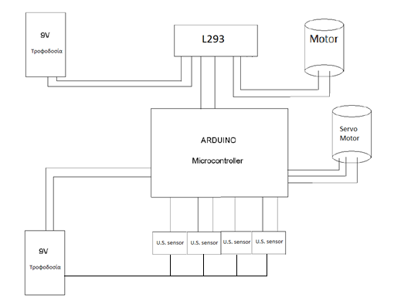

Σχόλια:

Τα 9V τροφοδοσία μπορεί να είναι από μια εξωτερική πηγή, όπως μπαταρία ή τροφοδοτικό τάσης που μετατρέπει τα 230AC σε 9V DC.

Ο σερβοκινητήρας παίρνει τάση 5V από το Arduino.

Οι τέσσερεις U-S (ultra-sonic) αισθητήρες επίσης τροφοδοτούνται από το Arduino.

# Κύκλωμα Ισχύος

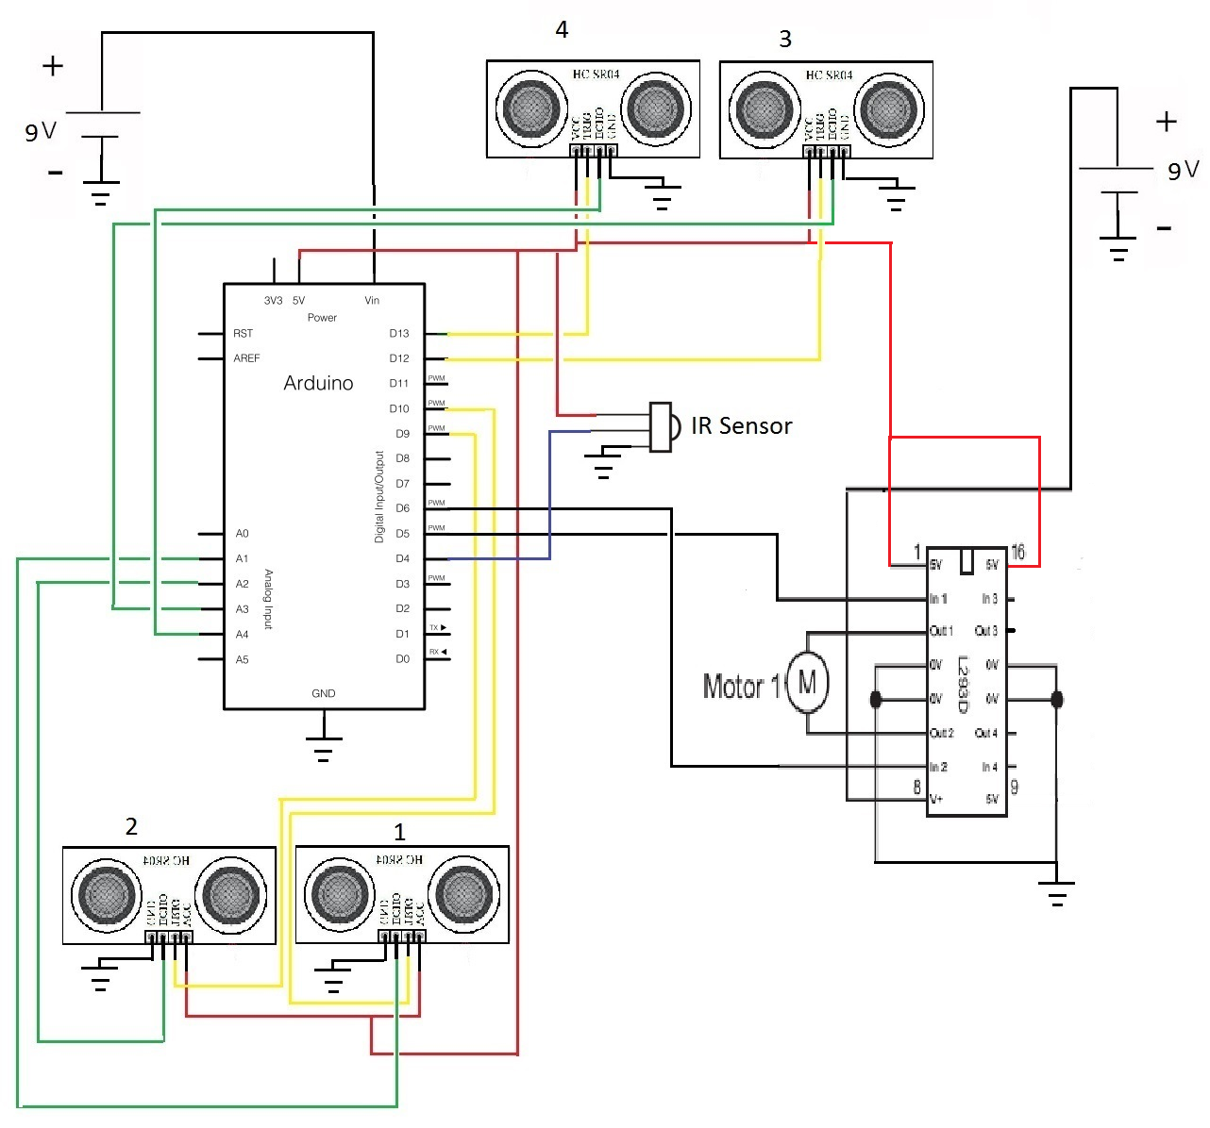

# Μηχανολογικό σχέδιο

## Πάνω όψη

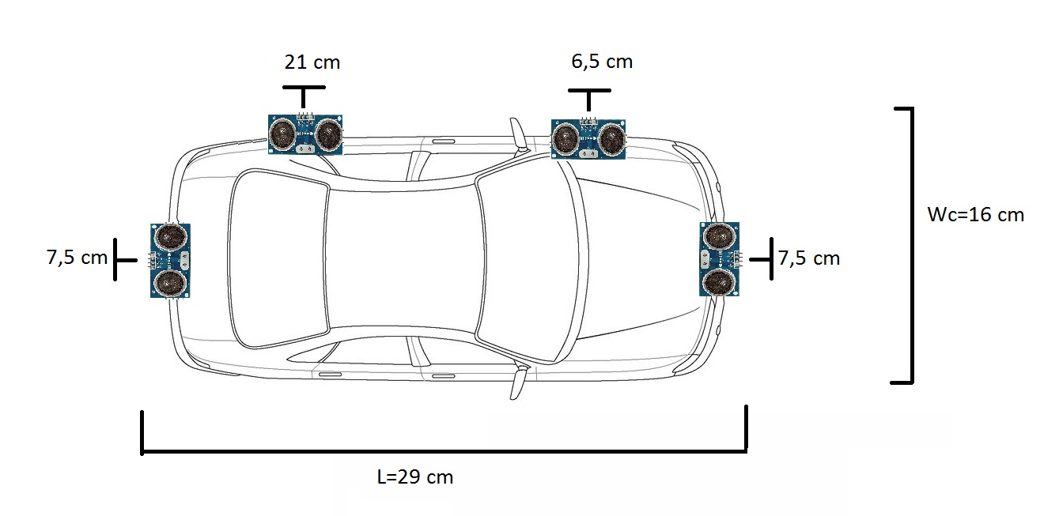

## Πλάγια όψη

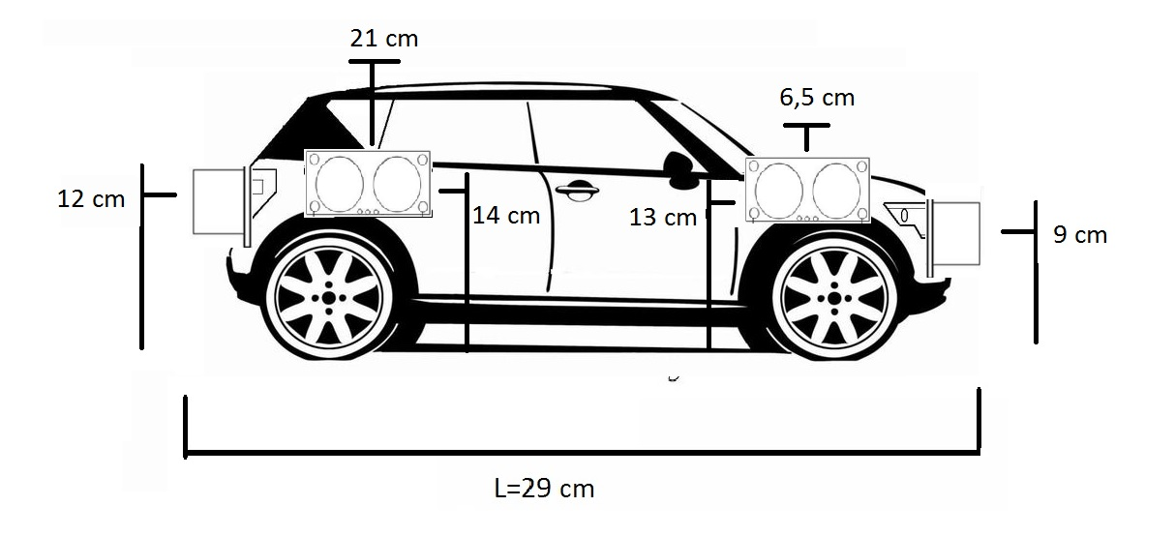

# Ανάλυση κατασκευής

Στην παρακάτω εικόνα βλέπουμε το μηχατρόνιο με τις απαραίτητες συνδέσεις για την διεξαγωγή των κινήσεων.

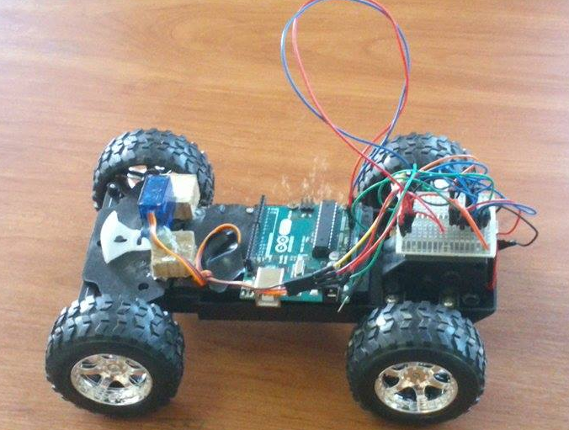

Στο πίσω μέρος (δεξιά της εικόνας) βρίσκετε ένα μικρό bread board και το ολοκληρωμένο L293D. Στο μπροστινό μέρος βρίσκετε ο αυτοσχέδιος μηχανισμός μας για την στροφή του μηχατρόνιου. Στην μέση είναι τοποθετημένο το Arduino.

Τα υπέρηχα αισθητήρια να συνδέσαμε σε ένα breadboard το οποίο το κολλήσαμε από κάτω από το κόκκινο κάλυμμα του μηχατρόνιου όπως φαίνεται παρακάτω.

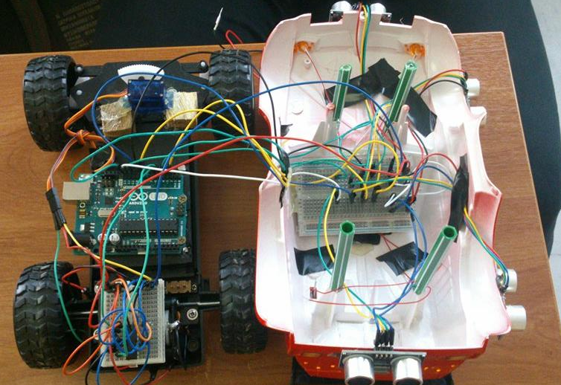

Και η ολοκληρωμένη κατασκευή είναι η εξής.



Το καλώδιο στην οροφή είναι για να μας δίνει την δυνατότητα να χρησιμοποιήσουμε μπαταρία αντί για τροφοδοτικό.

# Εξαρτήματα

Τα εξαρτήματα που χρησιμοποιήθηκαν για την υλοποίηση του μηχατρόνιου είναι:

1. Ο μικροελεγκτής Arduino Uno
2. 4 υπέρηχα αισθητήρια τύπου HC - SR04
3. DC κινητήρας 9V για τον πίσω άξονα
4. Servomotor για τον μπροστινό άξονα
5. Jumpers (καλώδια για υλοποίηση συνδέσεων)
6. 2 breadboards
7. Υπέρυθρος πομπός και τηλεκοντρόλ δέκτης (remote control)
8. Ένα ολοκληρωμένο motor driver L293D

1. Arduino Uno

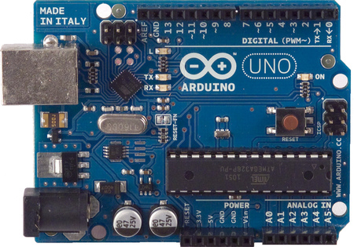

Επιλέξαμε τον συγκεκριμένο μικροελεγκτή, γιατί είναι πολύ εύκολος στον προγραμματισμό του γιατί χρησιμοποιεί γλώσσα C. Επίσης είναι πολύ εύκολος στη δημιουργία πρωτοτύπων.

2. Υπέρηχο αισθητήριο HC - SR04

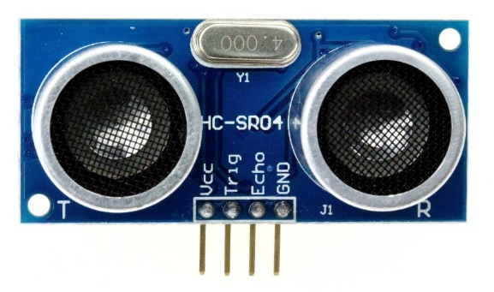

Χρησιμοποιούμε τα υπέρηχα αισθητήρια για να εντοπίσουμε την απόσταση των εμποδίων-τοίχων από το μηχατρόνιο. Όπως προείπαμε είναι τοποθετημένα 1μπροστά, 1πίσω και 2 στα πλάγια του μηχατρόνιου ώστε να έχει πλήρη ορατότητα για τη διεξαγωγή του παρκαρίσματος.

Τεχνικά χαρακτηριστικά:

Τάση λειτουργίας στα 5V και η ένταση στα 15mA. Δεν μπορεί να δείξει αποστάσεις μεγαλύτερες από 3m και μικρότερες από 2cm.

Θα μπορούσαν κάλλιστα να χρησιμοποιηθούν και σε πραγματικά οχήματα

3. DC κινητήρας

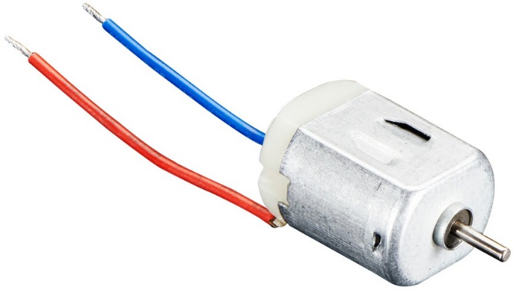

Χρησιμοποιήσαμε τον DC κινητήρα στον πίσω άξονα γιατί ήταν ο προκαθορισμένος κινητήρας του μηχατρόνιου. Δεν τον αλλάξαμε διότι με την χρήση του pwm του arduino μπορούμε να επιτύχουμε έλεγχο της ταχύτητας του μηχατρόνιου.

Τεχνικά χαρακτηριστικά ενδιαφέροντος

Τάση λειτουργίας είναι στα 9V.

4. Servo motor

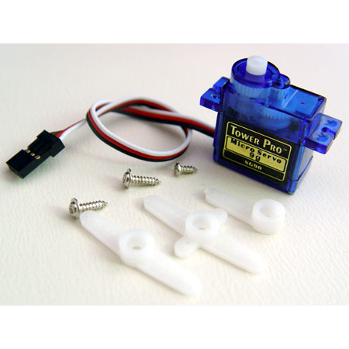

Λόγο μη αρκετής παροχής ρεύματος δεν μπορούσαμε με ένα ολοκληρωμένο l293 να χρησιμοποιήσουμε 2 dc κινητήρες επιλέξαμε τον servo γιατί μας δίνει καλύτερο έλεγχο και ακρίβεια αριστερής και δεξιάς στροφής του μηχατρόνιου. Ο Servo επειδή είναι ένας dc με feedback μας προσφέρει την δυνατότητα να ελέγχουμε, μέσω κώδικα τις μοίρες του.

Τεχνικά χαρακτηριστικά

Ροπή κινητήρα είναι στο 1,5 Kg

Τάση λειτουργίας στα 4,5-6V

5.- 6. Τα καλώδια και τα breadboard μας βοηθούν για την υλοποίηση ηλεκτρονικών συνδέσεων.

7. Υπέρυθρος πομπός και τηλεκοντρόλ δέκτης (REMOTE CONTROLLER)

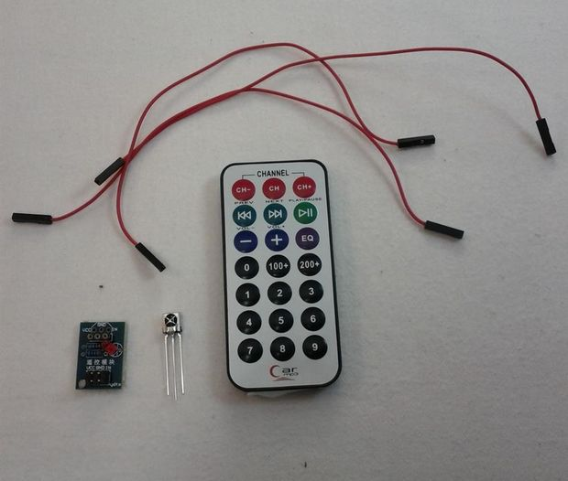

Τεχνικά χαρακτηριστικά

Ο υπέρυθρος πομπός IR Receiver 38kHz (TSOP38238) λειτουργεί στα 38kHz και έχει τάση λειτουργίας από 0,5-6V

8. Ολοκληρωμένο motor driver L293D

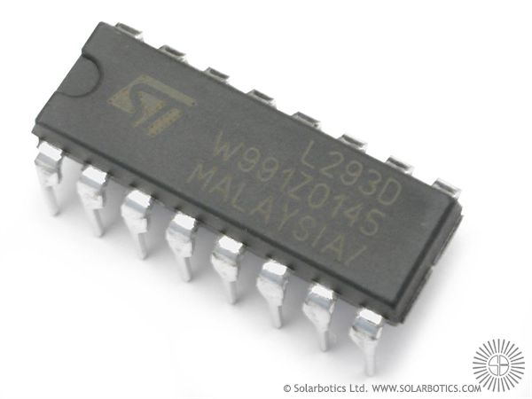

Αυτό το ολοκληρωμένο για να κάνουμε αλλαγή των στροφών του dc κινητήρα. Δηλαδή για να κάνει μπροστά και όπισθεν το μηχατρόνιο.

Τεχνικά χαρακτηριστικά

Τροφοδοτούμε τα pins 1 και 16 με 5v από το arduino και το pin 8 με 9v από μια πηγή.

# Διάγραμμα Ροής

## Διάγραμμα ροής κεντρικής συνάρτησης κίνησης μηχατρόνιου

### Κίνηση μέχρι τον εντοπισμό του παρκινγκ

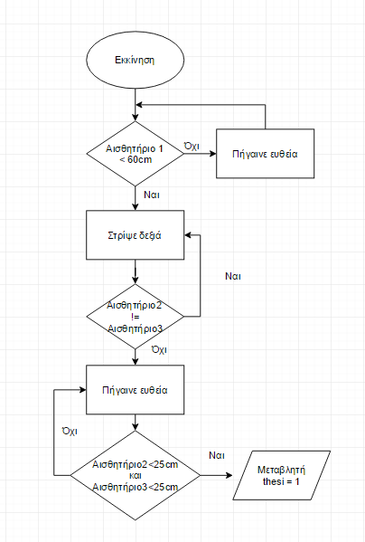

### Κίνηση μέχρι την τελική ευθυγράμμιση

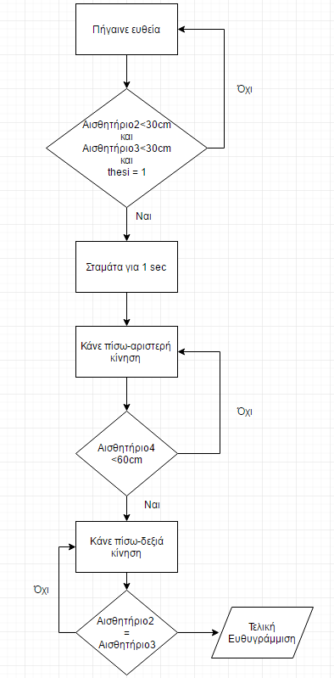

### Τελική ευθυγράμμιση

